# Лабораторная работа № 8

**Элементы криптографии. Шифрование (кодирование) различных исходных текстов одним ключом**

Нгуен Фыок Дат

**Цель работы** **4**

**Задание** **5**

**Теоретическое введение** **6**

**Выполнение лабораторной работы** **7**

**Выводы** **9**

**Список литературы** **10**

1 Функция шифрования . . . . . . . . . . . . . . . . . . . . . . . . . . . . 7

2 Данные из условия . . . . . . . . . . . . . . . . . . . . . . . . . . . . . . 7

3 Шифрование текста . . . . . . . . . . . . . . . . . . . . . . . . . . . . . 7

4 Расшифровка текста . . . . . . . . . . . . . . . . . . . . . . . . . . . . . 8

5 Результат . . . . . . . . . . . . . . . . . . . . . . . . . . . . . . . . . . . 8

Освоить на практике применение режима однократного гаммирования на примере кодирования различных исходных текстов одним ключом.

Два текста кодируются одним ключом (однократное гаммирование). Требуется не зная ключа и не стремясь его определить, прочитать оба текста. Необходимо разработать при- ложение, позволяющее шифровать и дешифровать тексты P1 и P2 в режиме однократного гаммирования. Приложение должно определить вид шифротекстов C1 и C2 обоих текстов P1 и P2 при известном ключе ; Необходимо определить и выразить аналитически способ, при котором злоумышленник может прочитать оба текста, не зная ключа и не стремясь его определить.

* Шифрование – это технология кодирования и раскодирования данных.Зашифро- ванные данные -это результат применения алгоритма для кодирования данных с целью сделать их недоступными для чтения. Данные могут быть раскодированы в исходную форму только путем применения специальный ключа. [1].
* Гаммирование — это наложение (или снятие при расшифровке сообщений) на открытое (или зашифрованное) сообщение так называемой криптографической гаммы. Криптографическая гамма — это последовательность элементов данных, которая вырабатывается с помощью определенного алгоритма. [2].

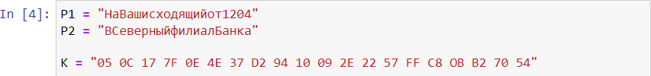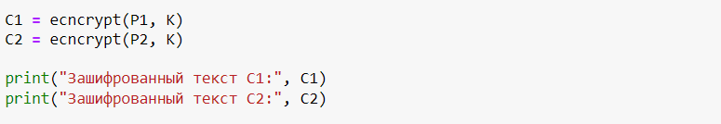

1. Создаем функцию шифрования (fig. 1).

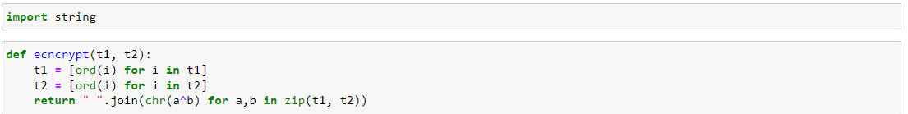

Рис. 1: Функция шифрования

1. Введем данные из условия (fig. 2).

Рис. 2: Данные из условия

1. Зашифруем текст с помощью ключа К (fig. 3).

Рис. 3: Шифрование текста

1. Создадим последовательность, с помощью которой будем расшифровывать текст. Передадим ее в функцию шифрования вместе с зашифрованным текстом (fig. 4).

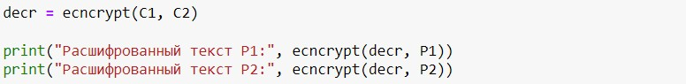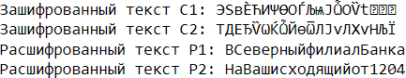

Рис. 4: Расшифровка текста

1. Запустим программу и получим результат (fig. 5).

Рис. 5: Результат

В рамках данной лабораторной работы было освоено на практике применение режима однократного гаммирования на примере кодирования различных исходных текстов одним ключом.

1. [https://www.kaspersky.ru/resource-center/definitions/encryption](http://www.kaspersky.ru/resource-center/definitions/encryption)
2. https://xakep.ru/2019/07/18/crypto-xor/